**Конспект занятия по формированию толерантности**

**у детей старшей группы по теме:**

**«Давайте жить дружно!»**

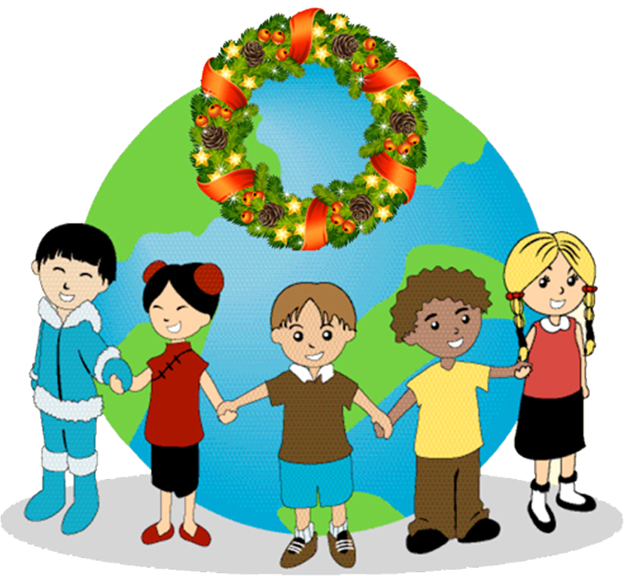

Выполнила воспитатель :Гаджиахмедова Т.С

16.11.2020г

Цель: уточнить и расширить знания детей о правах человека;

дать понятие толерантности и его значении для человека;

формировать понимание ценности личности каждого человека.

Задачи:

*Коррекционно-образовательные:

• раскрыть понятие толерантность;

• формировать понимание необходимости толерантного

отношения ко всем людям;

• упражнять в проявлении толерантности;

• развивать мышление (умение анализировать,

устанавливать причинно-следственные связи, делать

выводы);

• упражнять детей в подборе слов – синонимов;

• упражнять в употреблении существительных с

уменьшительно-ласкательными суффиксами.

*Коррекционно-развивающие:

• развивать речевую активность: навыки общения, ведения

диалога, монологическую речь;

• развивать творческую активность самовыражение:

мимику, жесты, пластику;

• развивать мелкую, крупную моторику, координацию

движений;

*Коррекционно-воспитательные:

• формировать целостность картины окружающего мира;

• формировать духовный кругозор и потенциал личности

дошкольников, их гражданскую позицию;

• воспитывать чувство любви к людям и окружающему миру;

• формировать чувство сопричастности к общественной

жизни;

• воспитывать толерантность, культуру взаимоотношений;

• воспитывать эстетический вкус.

Педагогические технологии:

• информационно-коммуникативная;

• игровые;

• здоровьесберегающая;

• технология креативного мышления.

Оборудование:

• ТСО: ноутбук, проектор, диск, экран;

• презентация по теме занятия;

• мягкая игрушка Пушистик;

• мольберт;

• рисунок дерущихся боксеров;

• 2 пиктограммы (радостные лица);

• бумага для рисования;

• цветные карандаши;

• подставки для кисточек;

• клеевые кисти, клей;

• бумажные и влажные салфетки;

• сюрприз для детей: сердечки.

**Ход образовательной деятельности:**

Дети входят и встают в полукруг около воспитателя.

Воспитатель: - Дети, знакомы ли вам такие слова: терпимость,

милосердие. Какие еще слова, с похожим значением, вы можете

подобрать? (ответы детей: забота, поддержка,

доброжелательность, добро и т.д.). А как вы их понимаете?

(ответы детей).

Воспитатель: - Правильно, все, о чем вы рассказали называют

одним словом «толерантность». Все мы, живущие на планете

люди, разные (показ слайда с детьми и людьми разных

национальностей): у каждого свои вера, традиции, праздники,

привычки, предпочтения, вкусы. У людей разная внешность:

цвет кожи, цвет глаз, волос, особенности здоровья. Но мы все

живем на одной планете, она наш общий дом. Все мы имеем

одинаковое право - жить счастливо. Поэтому мы поговорим о

телерантности или по-другому – терпимости.

**Раздается стук в дверь.**

Воспитатель: - Кто бы это мог быть? (воспитатель выходит за

дверь и вносит игрушку Пушистика). Дети, посмотрите, кого я

нашла за дверью! Ой, он что-то шепчет мне на ухо

(«прислушивается» к Пушистику). Оказывается, зовут его

Пушистик и он прилетел к нам с далекой планеты.

Воспитатель: Давайте поздороваемся с ним (дети здороваются.

Воспитатель: - Малыш очень боится, что никто не будет с ним

играть и дружить потому, что он ни на кого не похож. Ему очень

одиноко. Давайте его поддержим, поиграем в игру «Ласковые

слова», выразим ему свое отношение (дети встают в круг и

передавая друг другу Пушистика обращаются к нему со словами

содержащими уменьшительно-ласкательные суффиксы).

Воспитатель: - А давайте расскажем Пушистику правила

друзей, которых мы стараемся придерживаться, стараясь

научиться дружбе, терпению, доброжелательности, милосердию

друг к другу и окружающему нас миру.

Дети: перечисляют правила друзей (показ слайдов).

• Всегда называй друзей по имени;

• Всегда приветствуй и прощайся с друзьями добрыми

словами;

• Всегда выслушивай друзей;

• Всегда помогай своим друзьям;

• Всегда защищай своих друзей;

• Никогда не ябедничай на своих друзей;

• Никогда не кричи на своих друзей;

• Никогда не обижай своих друзей;

• Никогда не бери игрушки своих друзей без разрешения.

Воспитатель: - У меня идея! Вспомните, как в русской

пословице говориться: «Нет друга – ищи, а нашел – береги!».

Давайте предложим Пушистику нашу дружбу! Как это можно

сделать? (предложения дружбы Пушистику).

Воспитатель: - Дети, помните сказку Г.Х.Андерсена «Стойкий

оловянный солдатик»? (ответы детей). Расскажите, что

происходило с героями этой сказки? (краткие ответы детей).

Правильно, в этой сказке игрушки оживали по ночам. Я

предлагаю вам поиграть. Представьте себе, что могла бы делать

ваша любимая игрушка в то время, когда вы с ней не играете.

Вообразили? По сигналу колокольчика вы изобразите любимую

игрушку, и попробуете познакомиться с другими игрушками.

Только одно условие все ваши действия должны быть

безмолвными. А после игры попробуем отгадать, кто какую

игрушку изображал. Кто из вас хочет попробовать себя в роли

артиста? За самые понятные роли вы получите приз!

Творческий этюд: дети с помощью мимики, жестов, пластики

и движений изображают задуманную игрушку и ее поведение.

Воспитатель предлагает детям высказать свои предположения и

обосновать их, побуждая отразить личное отношение к роли.

Воспитатель: - Я думаю, что все «артисты» постарались и

заслуживают приз – аплодисменты!

Воспитатель обращает внимание детей на конверт на столе: -

Дети, сегодня нам пришло письмо. Узнаем, что там? (достаем

рисунок, на котором изображены два злых, дерущихся

человечка). Непонятно, что это они делают? (ответы детей). А,

как вы думаете, хорошо они поступают, или плохо? (ответы

детей).

Воспитатель: - А как бы они поступили, если бы были

настоящими друзьями? (варианты детей).

Воспитатель: - Дети, давайте мы поделимся с ними частичкой

нашей доброты и превратим их в добрых друзей! Как бы вы это

сделали? (предложения детей). А давайте нарисуем волшебные

цветы, вырежем их и подарим букеты человечкам! Берите

карандаши, и за работу! (дети рисуют, вырезают и приклеивают

на месте боксерских перчаток букеты цветов).

Воспитатель: - Внимательно посмотрите, что еще должно

поменяться у наших человечков? (предположения детей).

Воспитатель: - Конечно, лица! Теперь человечки должны

улыбаться и радоваться (приклеивают лица-пиктограммы с

радостными эмоциями). И нашему Пушистику понравилось как

изменились драчуны.

Воспитатель: - Что вам особенно запомнилось, понравилось на

сегодняшнем занятии? (ответы детей). А я хочу вас похвалить за

поддержку, которую вы оказали Пушистику, который, судя по

всему, хочет остаться с нами! Вы рады? Я тоже. А вот вам

призы: это сердечки, символ толерантности и милосердия. Ну, а

теперь нам пора собираться на прогулку